臺南市立後壁國民中學107學年度推動家庭教育考核評鑑

研發創新家庭教育融入式教材教案

**生涯發展暨家庭教育議題融入英文領域教學**

科目領域： 英文 年級： 七 設計者：廖卿玟

|  |  |  |  |  |  |  |
| --- | --- | --- | --- | --- | --- | --- |
| 版本 | 康軒 | | 單元名稱：L1—My mother is a police officer. | | | |
| 冊別 | B1 | | 融入教學時間：107/9/27 | | | |
| 原課程內容 | | 融入議題之活動內容 | | 實施方式或  學習單 | 對應融入議題之能力指標 | 自我檢核  (可依指標) |
| My mom is a police officer. | | 一.藉由L1討論多種職業的存在,結合現實生活中對這些職業的認識與想法,進而引導學生思考對未來執意的選擇與想像  What do you want to be in the future? Why?  二.透過family tree學習單的上台分享家人(擇一)職業，可增進同學之間的認識，了解各種職業及對未來的發展規劃。 | | 學習單-What do you want to be in the future?透過自己對未來職業的想像完成構圖 | 1-3-2  了解自己的能力、興趣、特質所適合發展的方向  3-3-3  發展生涯規劃的能力  家 Db-IV-1  家庭組成及文化多元性對自我發展的影響。 | 透過學習單可讓學生藉此思考自己的興趣與志向,找出適合自己的性向,並探討對各職業的認識與出路. |

臺南市立後壁國中生涯發展議題融入英文領域成果照片

|  |  |  |  |  |  |  |  |  |
| --- | --- | --- | --- | --- | --- | --- | --- | --- |
| 沒有自動替代文字。 | | | | | | | | |
| 說明： 藉由family tree讓學生分享自己的家人及職業 | | | | | | | | |
| 圖像裡可能有畫畫 | | | | | | | | |
| 說明：利用family tree讓學生練習自我介紹寫下介紹句 | | | | | | | | |
| 台南市立後壁國中 英文 科 生涯暨家庭教育 議題 融入教學設計簡案 | | | | | | | | |
| 教學  科目 | | 英文 | | 單元名稱 | L3—What does he teach? | 融入議題 | | 生涯發展 |
| 實施  對象 | | 七年級 | | 班級 | 七年二班 | 授課教師 | | 邱聖傑 |
| 教學  目標 | | 藉由L1-Who is he?的句型讓學生能思考自己人格特質適合的志向，並藉由學生上台分享其家人的職業，讓學生能理解各個不同職業的辛勞和其專業所在。 | | | | | | |
| 教 學 流 程 與 內 容 | | | | | | | | |
| 教 學 流 程 簡 述 | | | | | | | 能力指標或  融入議題指標 | |
| |  | | --- | | 1.引發動機  2.設計學習單，讓學生上台分享，介紹其家庭成員及其職業，透過學生對家人職業的介紹，進一步讓班上學生了解各種職業的不同。  3.學生透過同學分享的各種不同職業及其職業內  容，可藉此思考自己的興趣以及適合的未來職業  的志向。 | | | | | | | | 1-3-1探索自己的興趣、性向、價值觀及人格特質。  2-3-1認識工作世界的類型及其內涵。  家 Db-IV-1  家庭組成及文化多元性對自我發展的影響。 | |
| 評量方式 | | | Questions:   1. What does he do? 2. What do you do? 3. What do you want to be in the future? Why? | | | | | |
| 參考資料 | | | 生涯發展能力指標 | | | | | |
| 學習單 | | | Draw a family tree | | | | | |
| 活動照片 | | | **C:\Users\liao\Desktop\2014.12月英文果展\IMG_8486.JPG** | | | | | |
| 說明:透過評量方式讓學生練習說明家人的職業和辛苦，進而思考自己的人格特質適合的職業類別為何 | | | | | |
| **P_20190620_080317** | | | | | |
| 說明:Ask the students if they want to be a boss in the future. | | | | | |

活動主題：家庭教育課程融入英語領域計畫及成果

**(七年級)**

|  |  |
| --- | --- |
| 活動教師 | 林佩儀 |
| 活動時間 | 107學年第2學期 |
| 融入單元 | U1-U3 can/do/does的用法 |
| 融入指標 | I-1-4-1認識並實踐青少年在家庭中的角色和責任 |
| 教學內容 | 1. 複習本課文法重點 can及現在式用法 2. 一起讀繪本“*Piggybook*”。 3. 根據繪本和孩子一起討論家中家事分配，以及思考父母親及照顧者的辛苦。 4. 幫助同學透過運用所學can及現在式用法完成學習單。 |

* **成果照片**

|  |  |
| --- | --- |
| getImage | **20190313_105712** |
| 繪本 | 學習單 |
| 20190313_105718 | 20190312_162724 |
| 學習單 | 學生寫學習單狀況 |

臺南市立後壁國中107學年度第一學期

家庭教育議題融入國文領域教學

教學活動簡案設計單暨自我檢核表

科目領域： 國文領域 年級： 九 設計者： 許慧怡

|  |  |  |  |  |  |  |
| --- | --- | --- | --- | --- | --- | --- |
| 版本 | 康軒版 | | 單元名稱：麥帥為子祈禱文 | | | |
| 冊別 | 第五冊 | | 融入教學時間：1/4 | | | |
| 原課程內容 | | 融入議題之活動內容 | | 實施方式或  學習單 | 對應融入議題之能力指標 | 自我檢核  (可依指標) |
| 1. 認識麥帥及其軍事成就。 2. 了解麥帥所提示的修養要點及處事原則。 3. 運用簡潔的文字書寫出惕勵箴言。 | | 家庭教育議題   1. 藉由＜麥帥為子祈禱文＞引導同學了解父母親對子女殷切的期許，並且能同理父母的辛苦。 2. 請學生與家長完成學習單，並上臺分享父母的期許與自己的理想是否符合，並說明若與父母的期望有衝突，該如何調整。 | | 1.以共同完成學習單的方式，讓學生與家長互相交流，進而了解彼此的期許，以達共識。  2.課堂發表。 | 4-1-2  察覺自己與家人的溝通方式  4-3-3  運用溝通技巧與家人分享彼此的想法與感受  4-4-2  運用溝通技巧，促進家庭和諧。 |  |

臺南市立後壁國中(家庭教育)議題融入領域成果照片

|  |
| --- |
| 49696326_2172113823039811_3553414129756667904_n |
| 說明：學生上台分享學習單心得。 |

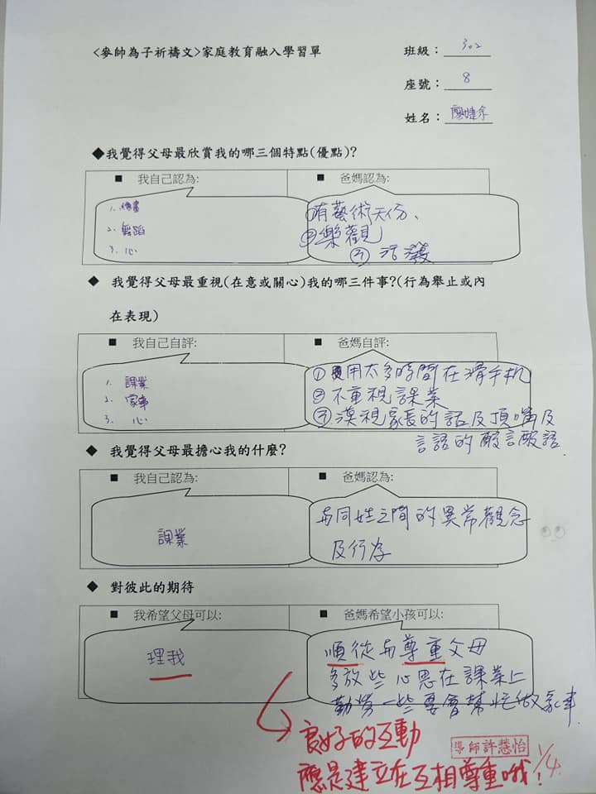

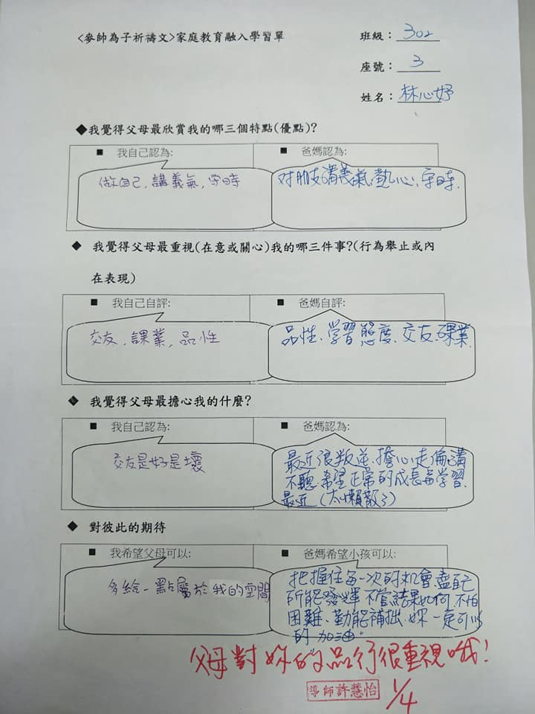

臺南市立後壁國中107學年度第一學期

家庭教育議題融入領域教學

教學活動簡案設計單暨自我檢核表

科目領域： 英文 年級： 八 設計者：張可蓁

|  |  |  |  |  |  |  |
| --- | --- | --- | --- | --- | --- | --- |
| 版本 | 翰林 | | 單元名稱：L2—Why Did You Go There? | | | |
| 冊別 | B3 | | 融入教學時間：107/9/27 | | | |
| 原課程內容 | | 融入議題之活動內容 | | 實施方式或  學習單 | 對應融入議題之能力指標 | 自我檢核  (可依指標) |
| Why did you go there? | | 一.藉由L2討論Diana 愛上了Endymion並將他佔為己有,結合現實生活中對對男女交友的的認識與想法,引導學生思考在家庭家事的分工上是否有因性別而有不公的情形?  二.透過Piggy Books 繪本閱讀及學習單書寫討論，可增進同學了解各種家事是家人須共同分擔不是專屬於每位成員。 | | 學習單-Who Does What in Your Family?透過分組討論分享housework 如何分工 | 1-2-7 瞭解家庭成員的角色分工，不受性別的限制  2-1-6 瞭解家庭的特質與每個人的義務與責任  2-2-1 認識兩性在家庭間的互動關係 | 透過學習單可讓學生藉此思考自己及家人家事的分工是否合宜。 |

臺南市立後壁國中家庭教育議題融入英文領域成果照片

|  |
| --- |
| 20181211_152752 |
| 說明： 繪本Piggy Books介紹 |
| 20181211_153032 |
| 說明：繪本Piggy Books教學，引導學生思考家中家事如何分工 |

臺南市立後壁國中家庭教育議題融入英文領域成果照片

|  |
| --- |
|  |
| 說明： Piggy Books 學習單 |
|  |
| 說明：Piggy Books 學習單 |

臺南市立後壁國民中學108學年度

家政教育融入領域教學教案/延伸活動設計表

領域別：　　數學科

|  |  |  |  |  |  |  |  |  |  |  |
| --- | --- | --- | --- | --- | --- | --- | --- | --- | --- | --- |
| [單元名稱](#數學) | | | 3-2三角形與多邊形的心 | | | | 授課日期 | | 108.05.29 | |
| 教材來源 | | | 翰林版 | 教師 | 徐黎蓉 | | 教學時數 | | 1節（節/45分鐘） | |
| 月 | 日 | 節 | 教　　學　　重　　點 | | | | | | | |
|  |  | 1 | 能了解三角形外接圓的圓心稱為三角形的外心，且外心至三頂點等距離。 | | | | | | | |
| 教學準備 | | | 一、教師準備：  1.熟悉本課教材，研讀備課用書及相關參考書籍。  2.蒐集有關資料。  3.準備及製作教具。  二、學生準備：  1.課前先預習本課。  2.複習八下幾何部分相關材料。  3.完成3-1課本自我評量與3-1習作。 | | | | | | | |
| 教學指導要點（活動流程） | | | | | | | | 教學  時間 | | 注意事項  與評量方式 |
|  | | | | | | | |  | | 1. 要求學生一定要帶直尺與圓規。  2. 學生要仔細作圖。  3. 評量時不必要求寫作法。 |
| 1. 引起動機：如何在三角形中，找到一個點，且此點到三頂點  等距離？ | | | | | | | | 5 | |
|  | | | | | | | |  | |
| 2. 老師講解：中垂線的性質。 | | | | | | | | 4 | |
| 3. 老師講解：在三角形的各邊上作中垂線，即可找到一個交點，  且此點到三頂點等距離。 | | | | | | | | 5 | |
| 4. 學生練習。 | | | | | | | | 3 | |
| 5. 老師講解：三角形的外接圓。 | | | | | | | | 3 | |
| 6. 學生練習。 | | | | | | | | 5 | |
| 7. 老師講解：三角形的外心。 | | | | | | | | 5 | |
| 8. 學生練習。 | | | | | | | | 5 | |
| 9.學生填寫學習單及回饋。 | | | | | | | | 10 | |
| 議題融入成果 | | | | | | | | | | |
| 69816 | | | | | | 69818 | | | | |
| 說明：老師講解中垂線的性質 | | | | | | 說明：老師講解三角形的外接圓 | | | | |
| 69822 | | | | | | 69827 | | | | |
| 說明：學生學習單（一） | | | | | | 說明：學生學習單（二） | | | | |
| 69825 | | | | | | 69826 | | | | |
| 說明：學生學習單（三） | | | | | | 說明：學生學習單（四） | | | | |

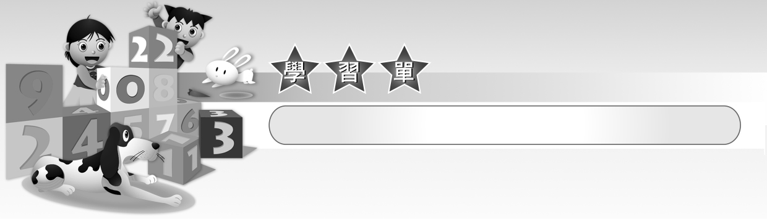

三角形的心

班級：　 座號：　 姓名：

　　母親節快要到了，小玲為了感謝媽媽一年  
來的辛勞，利用學校社團烹飪社學到的技巧，  
想要烤一個好吃的圓形大蛋糕送給媽媽。她把  
媽媽最喜歡吃的草莓裝飾在蛋糕的最外緣，蛋  
糕上再用奶油寫著「母親節快樂」的英文字樣。



　　母親節當天中午，媽媽被全家人簇擁到客  
廳，當她收到爸爸送給她的康乃馨花束，開心  
得說不出話來。此時小玲也端出費了一個上午  
才烤好的蛋糕，媽媽稱讚小玲說：「小玲愈來愈  
厲害了唷！這蛋糕看起來真好吃！」

　　就當全家人準備品嚐小玲的手藝時，媽媽突然說：「等一下！小玲，我來考你一個問題，妳知道蛋糕的面積有多大嗎？」小玲想了一下，說：「要知道圓面積，必須知道它的半徑，我是用蛋糕模型作的，可是我忘記它的尺寸了耶！」

爸爸說：「小玲，妳可以利用學過的三角形外心性質來解決這個問題呀！」

**1**. 已知小玲在蛋糕最外緣裝飾了36顆草莓，每顆草莓都一樣大，且間距都相等，  
則相鄰的2顆草莓之間所夾的圓心角是　10　度。

**2**. 想要知道這個圓的半徑必須先找出圓心，但是蛋糕很難找出圓心，因此小玲決定用三角形的外接圓性質找到圓心。首先她選定蛋糕上愛心圖案指到的草莓為第1顆草莓，再依順時針數到第13與第25顆草莓，則第1顆草莓與第13顆草莓之間夾的圓心角是　120　度，第13顆草莓與第25顆草莓之間夾的圓心角是　120　度，第25顆草莓與第1顆草莓之間夾的圓心角是　120　度。

**3**. 小玲拿出直尺測量第1顆草莓與第13顆草莓之間的長度，測得2顆草莓之間的距離是34.6公分。同樣的，第13顆草莓與第25顆草莓之間的長度，還有第25顆草莓與第1顆草莓之間的長度也是34.6公分，則以第1、13、25顆草莓為頂點所構成的三角形是一個　正　三角形。

**4**. 這樣的三角形，它的外心會落在三角形兩條中線的交點上。想一想，第1顆草莓與第13顆草莓連線段長度的一半是多少公分？

 假設圓心為*O*點，  
第1顆草莓為*A*點，第13顆草莓為*B*點，  
這兩點連線段的中點為*D*點，  
則＝34.6÷2＝17.3 ( 公分 )。  
答：17.3公分



**5**. 有了上述這些資料，我們可以求得：   
(1) 蛋糕的半徑是多少公分？( 以≒1.73計算 )

 △*AOD*是一個直角三角形，∠*AOD*＝60°，∠*OAD*＝30°，  
則：：＝1：：2，



＝≒＝10，＝10×2＝20，  
故半徑為20公分。  
答：20公分

(2) 蛋糕的面積是多少平方公分？

 蛋糕面積＝20×20×π＝400π( 平方公分 )。  
答：400π平方公分

多媒體教學教材

|  |  |
| --- | --- |
| D:\01工作類\17---家庭教育\108年度家庭教育\108年度家庭教育考核評鑑\一、家庭教育列課程及活動40%\3-1研發創新家庭教育融入式教材教案、多媒體教學媒材及建立網路學習社群10%\DSCN3430.JPG | D:\01工作類\17---家庭教育\108年度家庭教育\108年度家庭教育考核評鑑\一、家庭教育列課程及活動40%\3-1研發創新家庭教育融入式教材教案、多媒體教學媒材及建立網路學習社群10%\DSCN3431.JPG |
| 說明：視聽媒體教材 | 說明：圖書教材 |
| D:\01工作類\17---家庭教育\108年度家庭教育\108年度家庭教育考核評鑑\一、家庭教育列課程及活動40%\3-1研發創新家庭教育融入式教材教案、多媒體教學媒材及建立網路學習社群10%\DSCN3433.JPG | |
| 說明：與家庭教育相關之教學媒材(部分，未全部呈現) | |

建立網路學習社群

|  |
| --- |
| D:\02所有照片\107學年度\1080718家庭教育評鑑可用照片\後中粉絲團.jpg |
| 說明：後中粉絲團，活動分享、議題融入、訊息傳遞 |
| C:\Users\HBJH\Desktop\後中分享群.png |
| 說明：本校設立分享群組，好影片或好文章大家都可以在上面分享 |